8-12.06.2020r.
Słuchanie, nazywanie i rozpoznawanie odgłosów przyrody.

- Posłuchaj odgłosów natury. Patrz uważnie na obrazki. Postaraj się zapamiętać odgłosy zjawisk przyrodniczych.
https://www.youtube.com/watch?v=JwbMnvfN2y8

- Odwróć się tyłem do monitora. Poproś kogoś, żeby włączył ci film jeszcze raz. Słuchaj odgłosów natury i próbuj nazwać to, co słyszysz. Poniższe obrazki mogą ci w tym pomóc. Powodzenia!

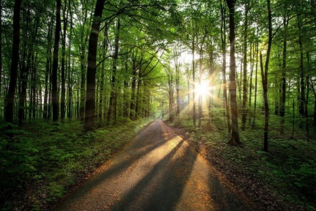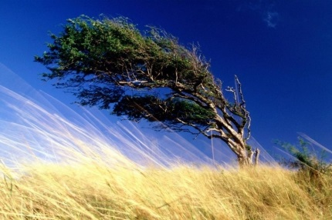

Las Wiatr

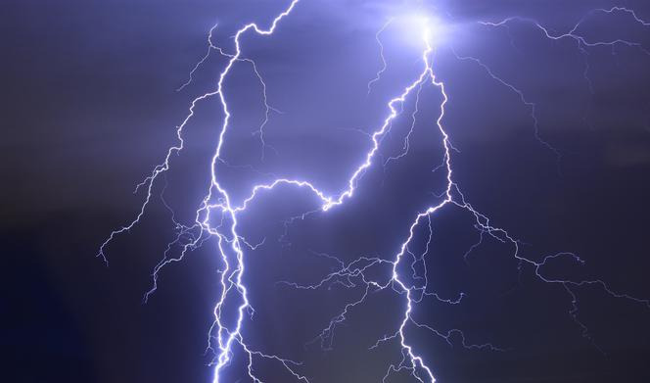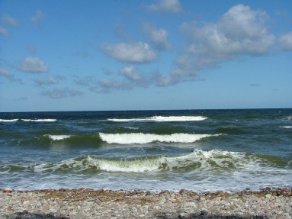

Burza Morze
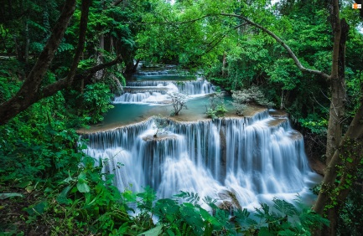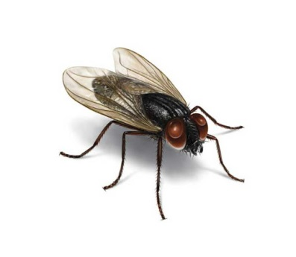

Wodospad Mucha

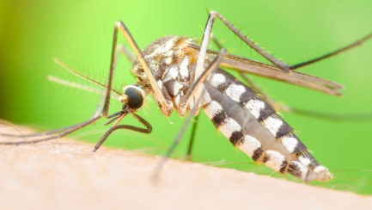

Komar

